12 советов родителям будущих первоклассников

1. Чаще делитесь с ребенком воспоминаниями о счастливых мгновениях своего прошлого.

2. Помогите ребенку овладеть информацией, которая позволит ему не теряться.

3. Приучите ребенка содержать в порядке свои вещи

4. Не пугайте ребенка трудностями и неудачами в школе

5. Не старайтесь быть для ребенка учителем

6. Научите ребенка правильно реагировать на неудачи

7. Хорошие манеры ребенка — зеркало семейных отношений

8. Помогите ребенку обрести чувство уверенности в себе

9. Приучайте ребенка к самостоятельности в обыденной жизни

10. Научите ребенка самостоятельно принимать решения

11. Стремитесь сделать полезным каждое мгновение общения с ребенком

12. Учите ребенка чувствовать и удивляться, поощряйте его любознательность.

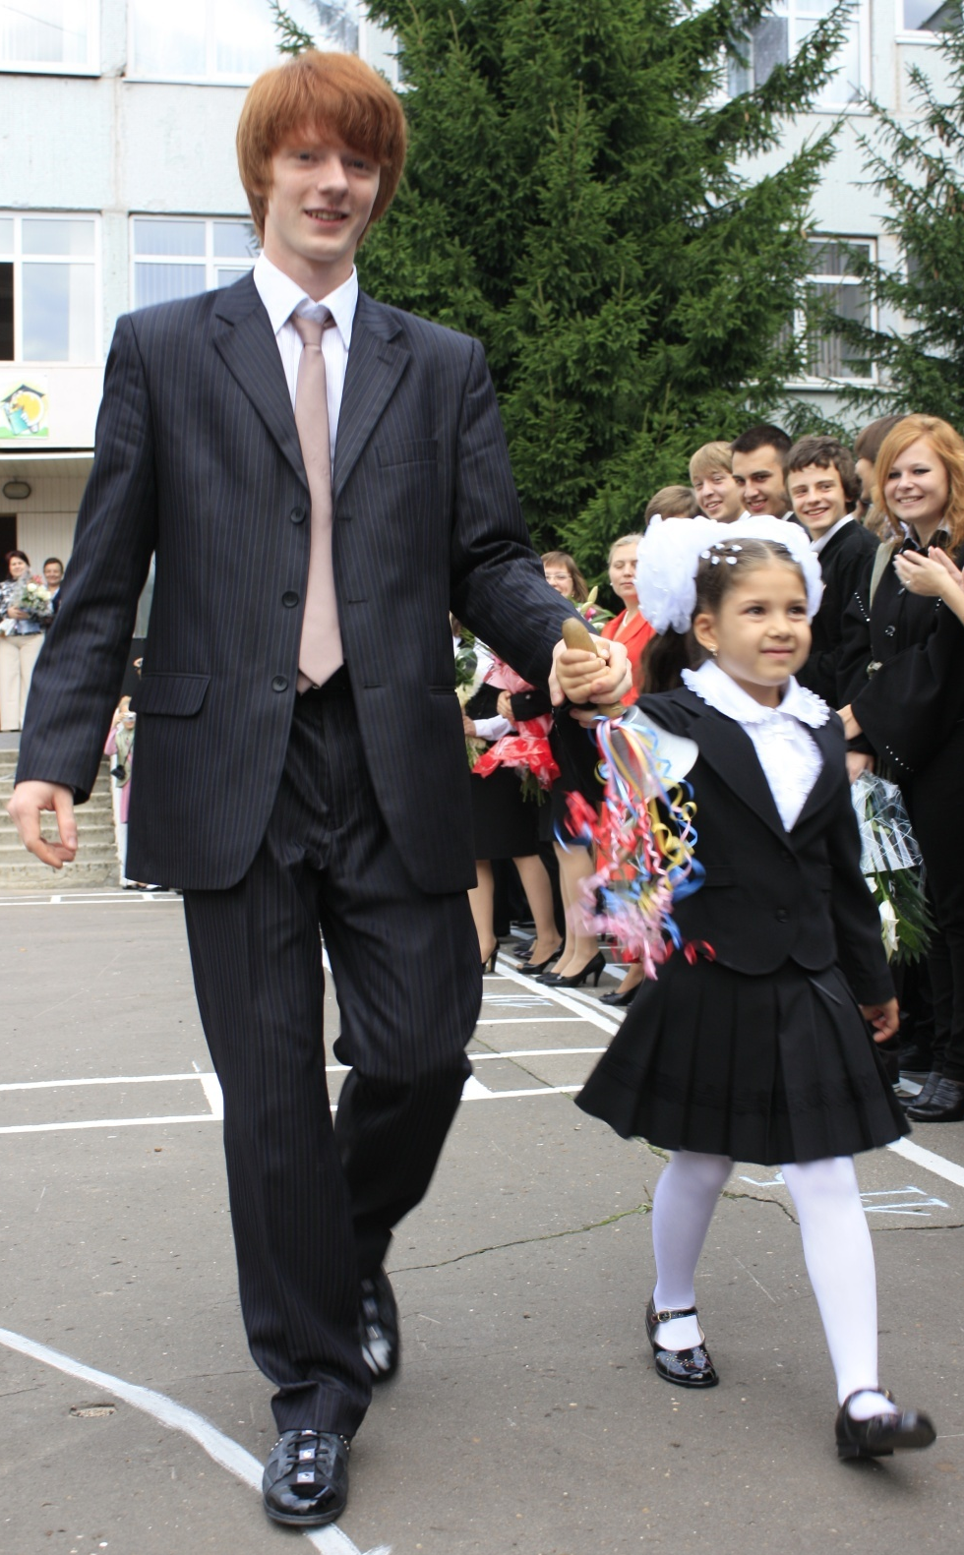

Что необходимо знать и уметь ребёнку, поступающему в школу.
1.Своё имя, фамилию, отчество, возраст, дату рождения.
3.Свой домашний адрес, город, страну.
6.Фамилию, имя, отчество родителей.
7.Времена года, их приметы, месяцы.
8.Домашних, диких животных и их детёнышей.
10.Транспорт наземный, водный, воздушный.
11.Различать обувь, одежду и головные уборы; зимующих и перелётных птиц; овощи, фрукты, ягоды.
12.Знать, уметь рассказывать русские народные сказки.
13.Знать великих русских поэтов и писателей.
14.Различать и правильно называть плоскостные геометрические фигуры.
15.Свободно ориентироваться в пространстве и на листе бумаги.
16.Различать гласные и согласные звуки; делить слова на слоги; считать до 10 и обратно.
17.Хорошо владеть ножницами.
Несколько коротких правил:
• Показывайте ребенку, что его любят таким, каков он есть, а не его достижения.
• Нельзя никогда (даже в сердцах) говорить ребенку, что он хуже других.
• Следует честно и терпеливо отвечать на любые вопросы ребенка.
• Старайтесь каждый день находить время, чтобы побыть наедине со своим ребенком.
• Учите ребенка свободно и непринужденно общаться не только со своими сверстниками, но и со взрослыми.
• Не стесняйтесь подчеркивать, что вы им гордитесь.
• Будьте честны в оценках своих чувств к ребенку.
• Оценивайте только поступки, а не самого ребенка.
• Не добивайтесь успеха силой.
• Признавайте права ребенка на ошибки.
• Думайте о детском банке счастливых воспоминаний.
• Ребенок относится к себе так, как относятся к нему взрослые.
• И вообще, хоть иногда ставьте себя на место своего ребенка, и тогда будет понятнее, как вести себя с ним.

